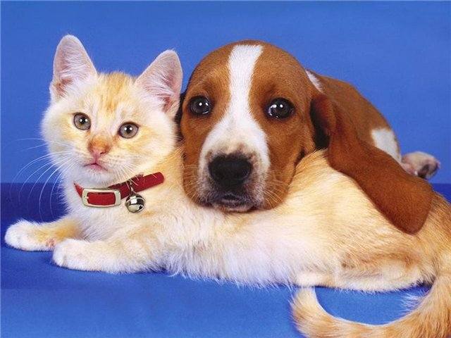

***ПАСПОРТ ПРОЕКТА***

***«Мы и наши друзья, домашние животные»***

Автор проекта:

Ефремова С.И.

Воспитатель высшей категории

МБДОУ ЦРР ДС № 51

Озёрск , 2014

**Название проекта:** «Мы и наши друзья, домашние животные».

**Автор проекта:** Ефремова Светлана Ивановна.

**Цель:** дать представление о домашних животных.

**Задачи:**

1. Расширять представления о жизни домашних животных в естественных домашних условиях и приспособление к своей среде обитания, о роли домашних животных в жизни человека.
2. Развивать умение устанавливать причинно-следственные связи, уметь делать выводы.
3. Воспитывать интерес к живой природе, формировать доброжелательное отношение к животным, внимательное к ним отношение.
4. Активизировать совместную деятельность детей и родителей.

**Вид проекта:** фронтальный, информационный

**Время реализации**: среднесрочный.

**Участники проекта:** дети средней группы, воспитатель, музыкальный руководитель, родители.

**Актуальность:** Дети постоянно в той или иной форме соприкасаются с природой. Часто дети не знают, какие животные живут рядом с человеком, и какую приносят пользу для человека. Не знают, как ухаживать за животными, не умеют словесно описать внешний вид животного, назвать их отличия друг от друга. Для того, чтобы сформировать у детей реалистические знания и гуманное отношение к животным, возникла идея создания проекта, который познакомит детей с домашними животными.

**Предполагаемый результат:**

1. Формирование у детей знаний о жизни своих домашних животных.
2. Формирование у детей устойчивого интереса к живой природе.
3. Сформированные умения и конкретные знания детей применять в продуктивной деятельности.

**Продукт предполагаемой деятельности:** лепка «Котёнок», рисование «Собачка», аппликация «Кошка». Совместная деятельность детей и родителей по созданию поделок или рисунков на тему «Мой домашний питомец».

**Презентация проекта:**

1. Литературная викторина «Как живут домашние животные в сказках, рассказах, стихах».
2. Презентация мини-музея «Мои домашние любимцы»
3. Выставка поделок, рисунков – отражение своего отношения к миру домашних животных в продуктивной деятельности.
4. Театральный спектакль «Кто сказал мяу?»

**Этапы проекта:**

1. **Познавательный:** составление паспорта проекта, подбор художественной литературы, подбор дидактических игр, разработка консультаций для родителей, сбор фотографий о животных.
2. **Выполнение проекта:** проведение познавательных бесед, дидактических игр, чтение художественной литературы, рисование, лепка, аппликация, составление рассказов по картине.
3. **Результаты:** презентация мини-музея «Мои домашние любимцы».